

“红领巾相约中国梦，争当四好少年”

——主题中队活动

漕桥小学 三（2）中队

辅导员：姜海萍

“红领巾相约中国梦，争当四好少年”
主题中队活动说课案例
漕桥小学 姜海萍 15061123236
今天我说课的课题是《红领巾相约中国梦，争当四好少年》。下面我将从说活动主题、活动背景、活动目的、活动准备、活动过程几个方面来阐述。
一、活动主题：
“红领巾相约中国梦，争当四好少年”
二、活动背景：
结合2012年11月29日，习近平总书记的讲话，鲜明阐述了“中国梦”的含义，对世界作出了鲜明回应。孩子是祖国未来的希望，从小培养孩子们的梦想，对中国未来发展至关重要。每个孩子的梦想聚集起来，就汇成了明天的中国梦。
“中国梦”是人民的梦，每个中国人都是“梦之队”的一员。为了大力加强校园文化建设、加强中队文明建设，使养成教育深入，扎实地在每个队员中取得实效，真正提高每个队员的综合素质。因此，我们中队召开“红领巾相约中国梦，争当四好少年”主题队会。
三、活动目的：
1.了解中国梦的内涵，感受中国的发展变化。培养少先队员对党和社会主义祖国的朴素感情，坚定跟党走中国特色社会主义道路的理想信念，激励少先队员在党的领导下健康成长。
2.增进少年儿童对“中国梦”的理解、认同和情感，教育引导广大少年儿童志存高远、增长知识、锤炼意志，争当“四好少年”，为实现“中国梦”做好全面准备。
3.让学生理解“四好少年”的含义，培养每一个队员们争当四好少年的理想观，并能用四好少年的要求规范自己的行为，不断提高自身的素质。
4.大力加强学校精神文化建设，加强中队文明建设，让“争当四好少年”的口号深深地扎在每个少先队员的心中。让队员们懂得要从生活中的一点一滴做起，做一个有远大理想的四好少年。
重点：喜欢参加丰富的少先队活动。
难点：在活动中大力加强学校精神文化建设，加强中队文明建设，让“争当四好少年”的口号深深地扎在每个少先队员的心中。让队员们懂得要从生活中的一点一滴做起，做一个有远大理想的四好少年。
四、说活动准备
中队会主要以表演和学生讨论的形式进行，在活动进行前，安排队员们准备四个形式不一的节目。
要求队员们收集四好少年的材料，更坚定地树立自己的远大理想。
五、说活动过程：
围绕预期目标，通过队员集体讨论，最后确定了以下活动环节：
环节一：队会仪式
中队长：全体立正，各小队整队，汇报人数。
小队长：稍息，立正，向右看齐，向前看，报数。（转身跑到中队长面前互相敬礼，报告）报告中队长：第XX小队原有队员XX人，实到XX人，没有缺席，报告完毕。
中队长：接受你的报告！
小队长：（跑回原位）稍息！
中队长：全体立正！（跑到中队辅导员面前，敬礼，报告）报告辅导员，三（2）中队应到42人，实到42人，没有缺席。今天我们在这里举行“红领巾相约中国梦，争当四好少年“的主题中队活动，请您参加。报告完毕。
辅导员：接受你的报告，参加你们的活动，并预祝活动成功。
中队长：出旗，敬礼；唱队歌；全体坐下。
现在的活动中，少先队的仪式越来越被大家重视，我始终坚持将队会仪式常规化，给队员一种庄严的感觉，使他们增强荣誉感和责任感，同时这也是向队员进行组织教育的一种有效形式。
环节二：谈少年，抒豪情
此次中队活动我挑选了班里两位语言表达能力和活动能力比较强的学生担任主持人，活动开始以歌曲《小小少年》导入，这首耳熟能详、颇受欢迎的歌曲，一下子就吸引了学生的目光，激发了同学们的热情，为下面活动的开展奠定了良好的氛围。同时，以此歌曲引出同学们对四好少年的理解，让学生自己谈四好少年标准，明确目标，从而找到努力的方向。接着抓住四好少年第一条标准“争当热爱祖国、理想远大的好少年”来展开，通过诗歌朗诵《我骄傲，我是中国人》来抒发对祖国的热爱之情，抒发心中的自豪感。
甲：尊敬的老师,
乙：亲爱的同学们,
合：大家下午好!
甲：当中华五千年的悠久文化与时代交融,
乙：当古老的智慧与现代的科技碰撞。
甲：做为生于21世纪的我们，更应该以“四好少年标准”来要求自己，做一个新时代的好少年，响应习主席的号召，实现中华民族的伟大复兴！
合：三2班“红领巾相约中国梦，争做四好少年”主题队会现在开始。
甲：少年强则国强，少年富则国富。
乙：少年胜于国，则国胜于国。
甲：作为21世纪的少年，我们意气风发。
乙：我们豪情满怀。
甲：请欣赏表演唱《小小少年》。
乙：听完了一首优美的歌曲，诶，我想问你一个问题，一开始，你就说的“四好少年标准”是什么意思啊？我怎么从来没有听过啊？
甲：哈哈，你out啦，他是胡总书记在中国少年先锋队建队60周年时，给我们的贺信中所提到的，同学们早就会背了！不信，你随便点一个！
乙：好啊，就请——XX吧！
乙：这下我可明白了。
甲：明白了吧！
乙：等等，我好像听到的第一句，就是让我们争当热爱祖国，理想远大的少年啊，哎，我觉得这个，咱们应该来重点说一下，先谈一谈，热爱祖国吧！
甲：别急啊，让我们来听听一群同学的心声！
乙：好啊，请欣赏诗朗诵《我骄傲 我是中国人》。
环节三：谈志向，说故事
爱国不是一句空话，爱国豪情要落实到行动中来，立足学生实际，目前最容易做到的就是“争当勤奋学习、追求上进的好少年”，要把豪言壮语化为行动。古语云：“仰高山，幕景行。”好少年应当有远大的抱负，有志向，才有动力，才能去努力奋斗。此环节，引导学生从自己的志向说起，树立崇高理想，并通过讲述《悬梁刺股》的故事来激励同学们勤奋好学，最后欣赏快板《四好少年展风采》来深化主题，用通俗易懂的语言展现四好少年的风貌。
甲：谈完了爱国，咱们再聊一聊自己的志向吧，别忘了，争做四好少年，还得有一个远大的志向呢！
乙：当然啦！那你的志向是什么呢？
甲：我的志向吗！当然是当一名著名的主持人喽！
乙：哦，是吗？那我也想听一听底下同学们的志向，哪位同学能够给我们介绍一下你自己的志向呢？
甲：希望同学们都能朝着自己的志向去努力，去奋斗。
乙：我想起来了，四好少年里是不是还有勤奋学习、好学上进啊！
甲：没错，下面请听《悬梁刺股》的故事。
乙：我听了故事是受益匪浅，你们受到了什么启发？大家来谈谈。
甲：大家说得都很好，古人给我们树立了勤奋好学的榜样，我们新时代的少年应该如何接过古人的接力棒呢？谁来说说。瞧，咱们班的快板小队迫不及待上台来了，听听他们怎么说。请欣赏快板《四好少年展风采》
环节四：展风采，我能行
优秀的少先队员要德智体美劳全面发展，其中德也是不可忽视的一方面，它体现在日常生活中的点点滴滴，在同学们的一言一行中。而四好少年的第三个标准正是“争当品德优良、团结互助的好少年”。此环节我先让同学们重温《漕小一日常规》，通过三句半的形式演绎，读起来琅琅上口，幽默风趣，同学们听得津津有味，展现了男生们积极向上的精神风貌。通过男女生比赛的形式激起同学们的热情，《拍手歌》展示了女生们的多才多艺，甜美可爱。
甲：XXX，考考你，学做四好少年除了爱国和勤奋之外，第三点是什么？
乙：（想一想）是不是良好的品德啊？
甲：不错嘛，学得很快啊！开学初我们重温了漕小一日常规，还记得吧？我们班四个男生学得可好了，他们今天想用三句半的形式像大家汇报汇报，大家欢迎。《规范礼仪记心间》
乙：男生的表演很精彩，展示了漕小少先队员的风貌。我知道我们班的女生一定不甘示弱，这不他们来了。请欣赏《拍手歌》
环节五：好体魄，共欢乐
“身体是革命的本钱”， 没有强健的身体，我们什么都不能做，身心健康是做好一切的根本。四好少年的第四个标准是“争当体魄强健、活泼开朗的好少年”。此环节我设计了扳手腕的游戏活动，抓住了男生们的好胜心理，易操作也具有趣味性，平时也深受同学的喜爱。班里有几个女生学过拉丁舞，正好给她们提供了展示的平台，活动中充分展现了女生的婀娜多姿，真是赏心悦目。最后在一首歌曲《争当四好少年》的合唱中圆满结束了今天的主题活动，让人意犹未尽。
甲：俗话说“身体是革命的本钱”，没有强健的身体，我们什么都不能做。
乙：是的，我们都知道身体健康，是一个好学生必备的素质，在我们班，体育热，也到处都有，打篮球的！打羽毛球的！踢毽子的！等等等等，为了看一看同学们的体魄是否强健，我建议举行一场扳手腕比赛。大家觉得如何？
甲：好，选人吧！
乙：宣布比赛结果。
甲：男生身强力壮给我们展示了强健的体魄，听说咱们班的女生舞姿婀娜，下面有请她们来露一手。请欣赏《拉丁舞》
甲：2009年的秋天，历史的巨笔写下了一封令人瞩目的信。
乙：胡锦涛总书记的“争当四好少年”的号角吹遍祖国大地。
甲：犹如涓涓的细流流淌在每个少先队员的心间。
乙：让我们一齐高唱《争当四好少年》
环节六：好少年，记心间
以上活动中，大家通过歌曲演唱、配乐朗诵、三句半、讲故事等丰富多彩的方式诠释着自己对争当“四好少年”的理解。队员们通过出色的表现，表达了自己已经有了足够的信心和决心当上“四好少年”，相信“争当四好少年”犹如涓涓细流淌在每位少年队员心间。
甲：希望同学们在以后的生活、学习当中，都能够以这四点来严格要求自己，来当做目标鞭策自己，做新时代的好少年！下面请辅导员老师总结讲话！
辅导员：队员们，今天我们三（2）中队“红领巾相约中国梦，争当四好少年”主题中队活动，在大家的认真准备下，终于成功举行了。大家通过活动，更深刻的理解了争当四有少年的标准，展示了阳光少年的风采。老师真心希望，队员们在学校都做个好学生，在家里做个好孩子，在社会做个好公民，热爱祖国，勤奋学习，都成为新时期的阳光少年。
中队长：呼号。
辅导员：准备着，为共产主义事业而奋斗！
队员：时刻准备着！
中队长：全体立正，退旗，敬礼……礼毕。
三（2）中队“争做四好少年”中队主题队会到此结束。

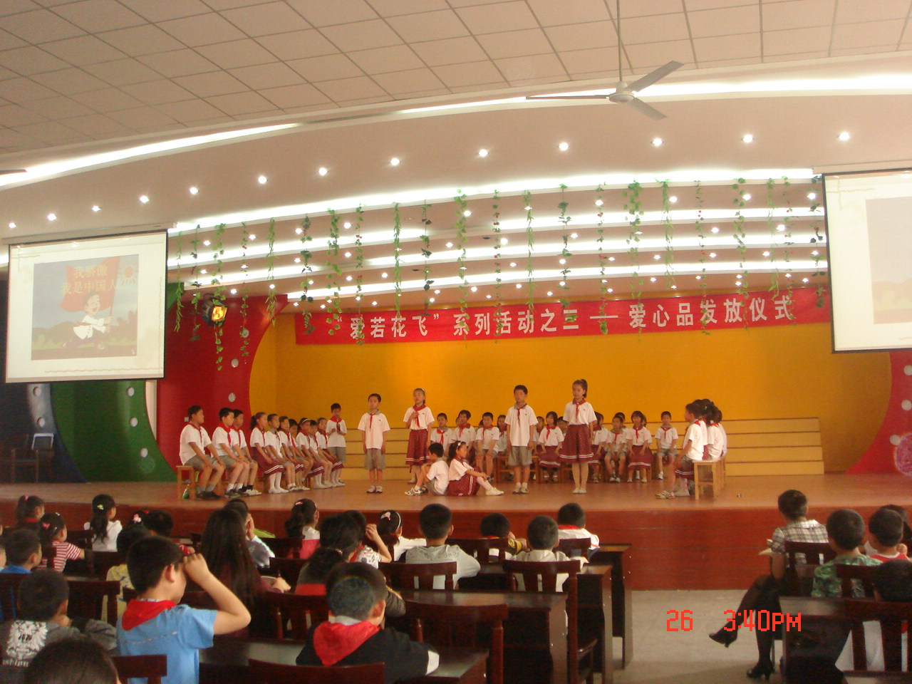
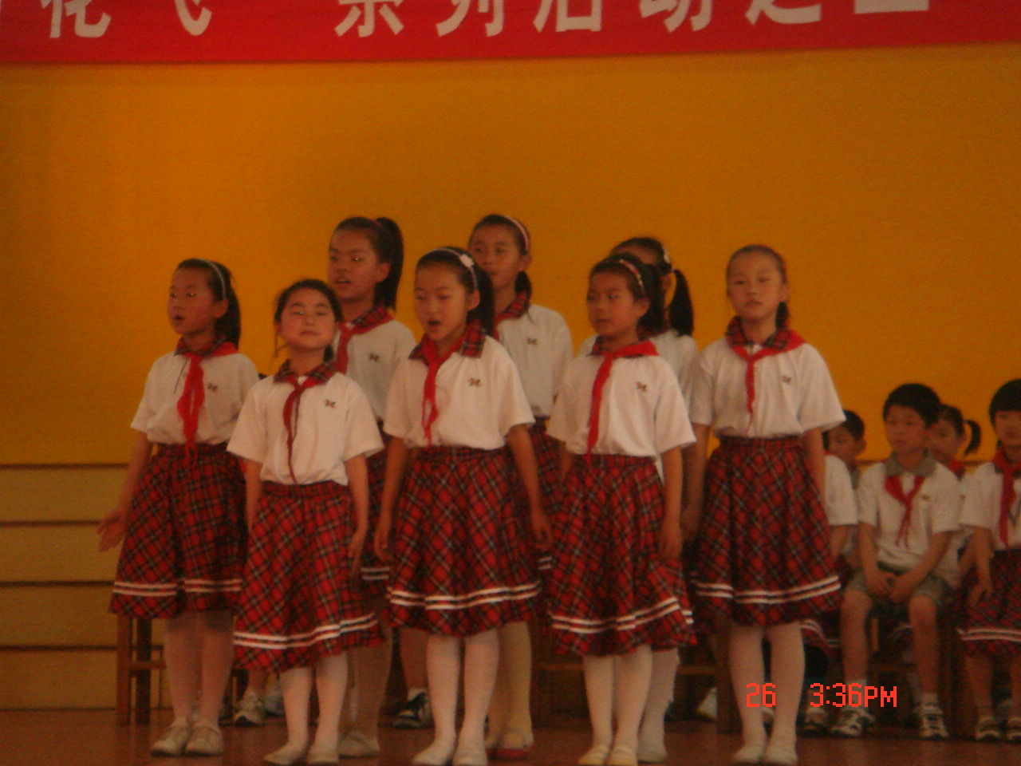
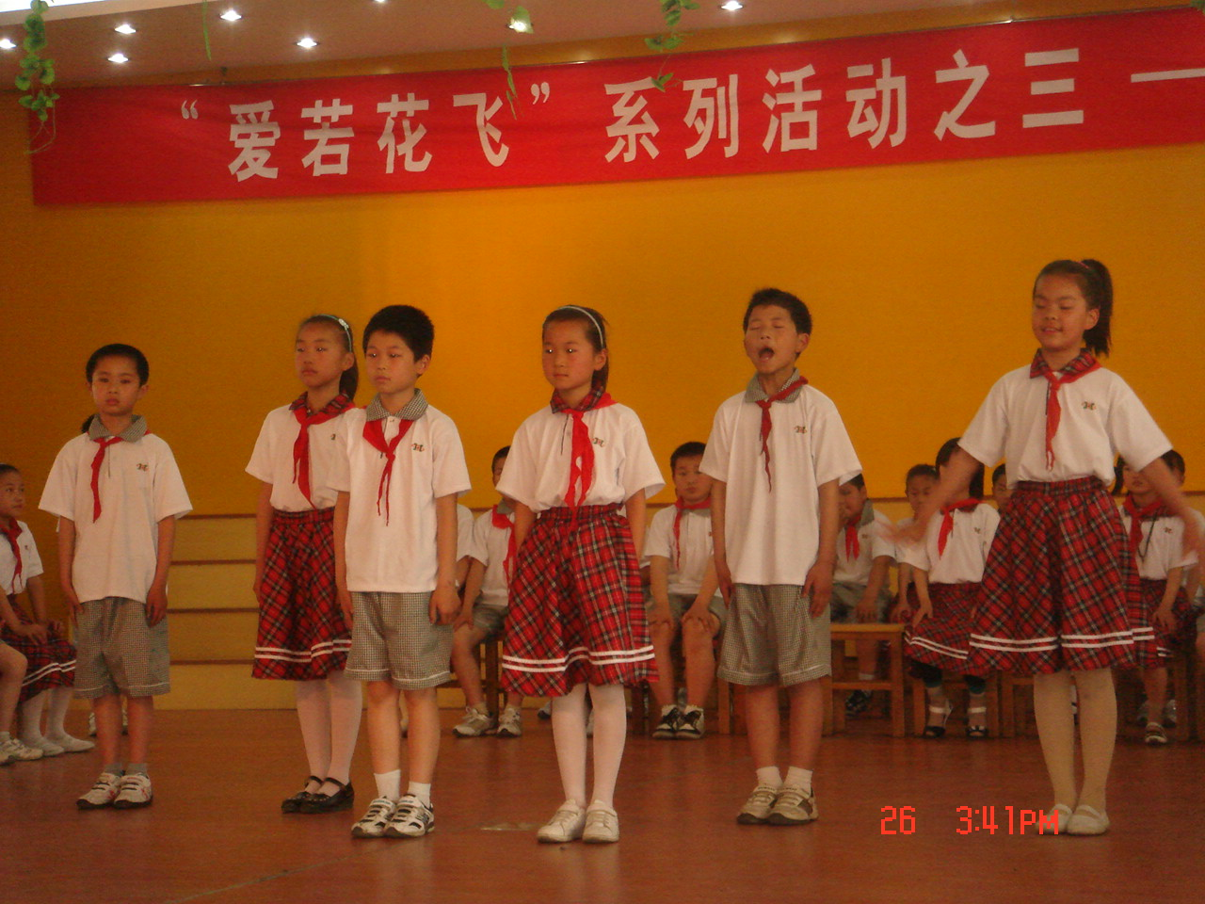
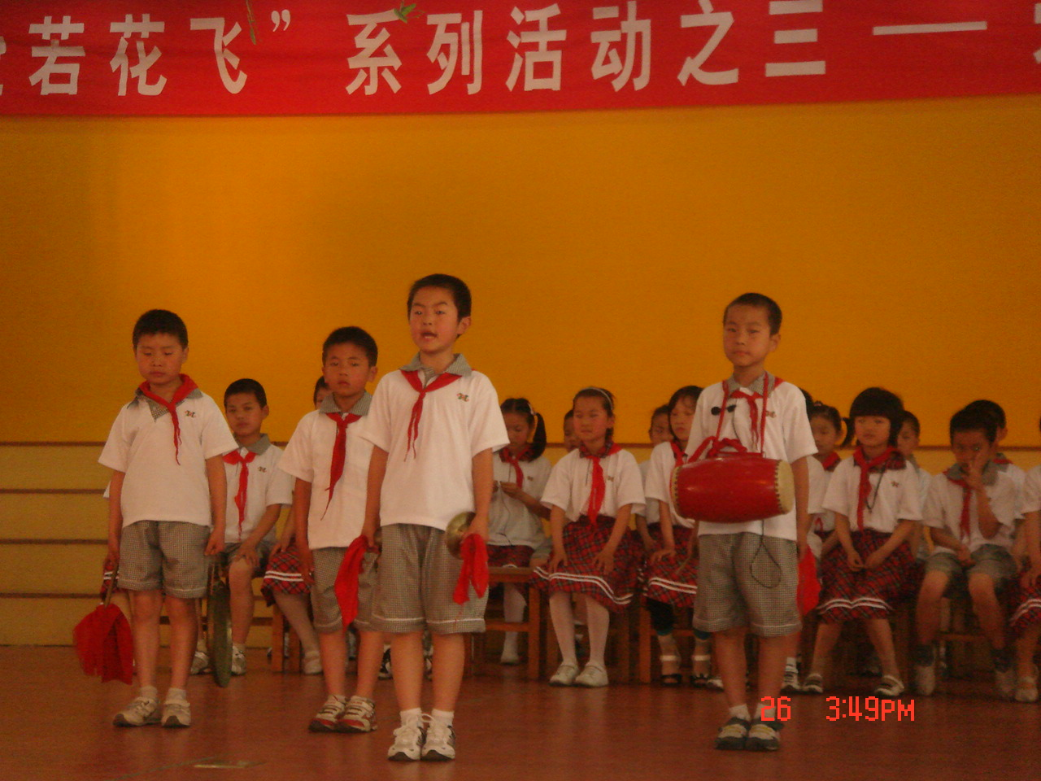
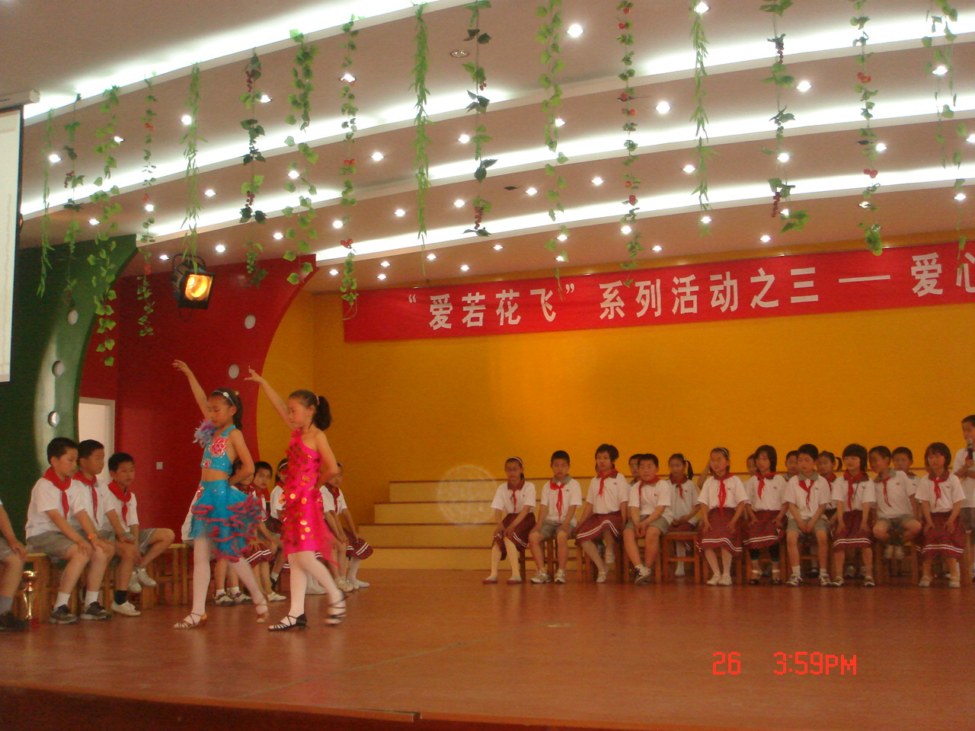
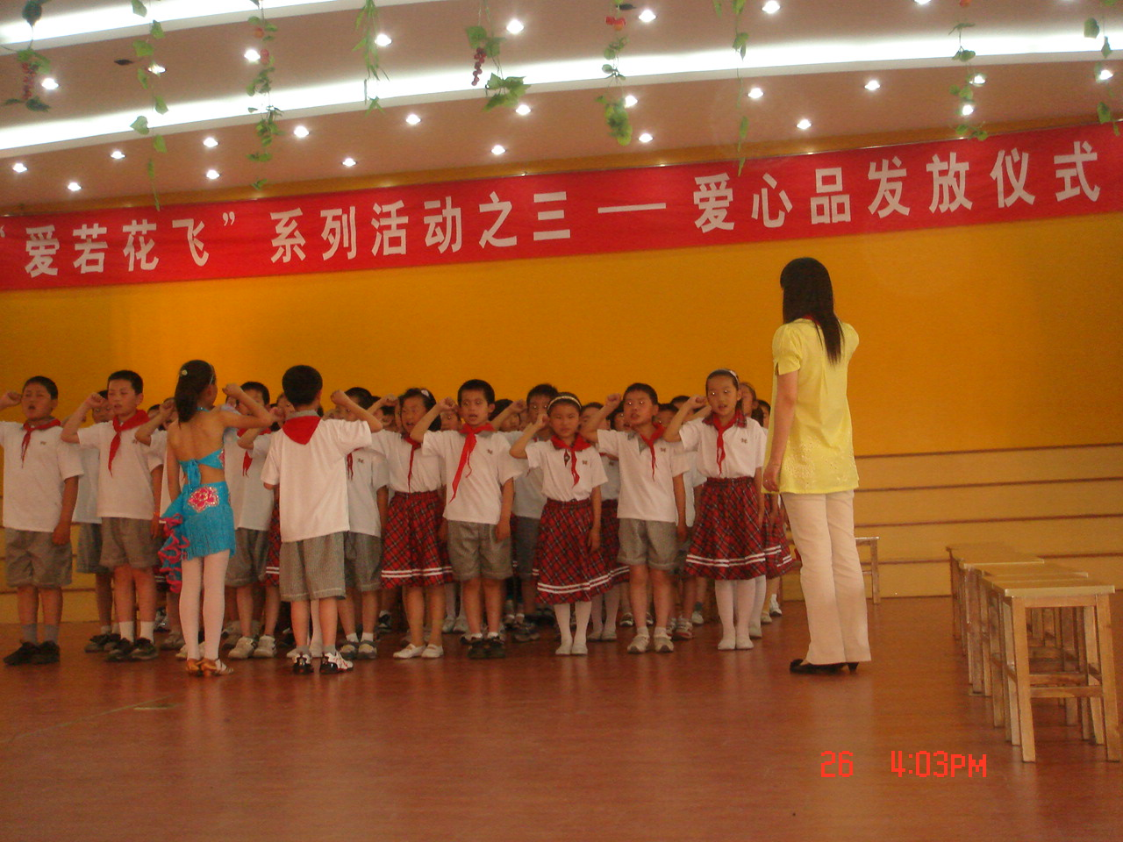
附活动材料：
文明礼仪记心间《三句半》

甲．锣鼓家伙敲起来，
乙．精神抖擞走上台。
丙．少了一人怎么办？
丁．我来！

甲．我们四个在一起，
乙．不唱歌来不演戏。
丙．咱们演个《三句半》，
丁．讲礼仪！

甲．我们四个台上站，
乙．要把文明礼仪讲。
丙．大家听我说一说，
丁．鼓掌！

甲．领巾胸前天天戴，
乙．英姿飒飒够气派。
丙．《守则》《规范》记心中，
丁．真不赖！

甲．同学们，看过来，
乙．按时上学不迟到。
丙．遇到师长问个好，
丁．有礼貌！

甲．课间休息不乱跑，
乙．不追逐来不打闹。
丙．上下楼梯靠右走，
丁．记好则！

甲．上课铃响进教室，
乙．学习用品摆放好。
丙．合作探究勤思考，
丁．效率高！

甲．仪表端庄素质高，
乙．勤奋学习热情高。
丙．胸怀祖国理想高，
丁．三高！
甲．五星红旗迎风飘，
乙．升降国旗要站好。
丙．高唱国歌要整齐，
丁．敬礼！

甲．清洁卫生天天搞，
乙．废纸果壳都进箱 。
丙．每天保持真清洁，
丁．习惯好！

甲．同学有难我帮忙，
乙．老师生病我问安。
丙．和谐校园靠你我，
丁．不错！

甲．和谐校园是我家
乙．我把同学夸一夸．
丙．文明礼仪做得好，
丁．顶呱呱！

甲．和谐校园是我家，
乙．安全校园常青树。
丙．文明校园光荣花,
丁。优秀集体就在这！
合。人人夸！

美 少 年 童 心 乐（拍手歌）
齐诵：美少年，美呀美；童心乐，乐呀乐。
让我们同唱一首拍手歌——
你拍一，我拍一，
习主席，人欢喜。
你拍二，我拍二，
中国梦，记心怀。
你拍三，我拍三，
争当“四个好少年”。
你拍四，我拍四，
勤学上进好孩子。
你拍五，我拍五，
虎年要当小老虎。
你拍六，我拍六，
理想远大有追求。
你拍七，我拍七，
童心向党志不移。
你拍八，我拍八，
体魄健壮人人夸。
你拍九，我拍九，
团结友爱手拉手。
你拍十，我拍十，
亲身实践要落实。

齐诵：人人争当“四个好少年”，好少年！
个个要做德智体美全面发展的好孩子，好孩子！

“四好少年展风采”快板

欣逢复兴中国梦，
习爷爷说中国梦。
殷切期盼同学们，
争当四好新少年。
强健体魄身体好，
天天锻炼要记牢。
活泼开朗情商高，
宽容谦让是法宝。
品德优良行为先，
道德欠佳怎得了。
团结友爱不吵闹，
和谐互助惹人爱。
勤奋学习是本分，
在家在校要认真。
追求上进很必要，
学习成绩节节高。
热爱祖国热爱党，
报效祖国是目标。
理想远大志气豪，
脚踏实地最重要。
党关爱下我成长，
不负众望争四好。
少先队员热情扬，
齐心共当好少年！

《我骄傲，我是中国人！》

在无数蓝色的眼睛和褐色的眼睛之中，
我有着一双宝石般的黑色眼睛。
我骄傲，我是中国人！
在无数白色的皮肤和黑色的皮肤之中，
我有着大地般黄色的皮肤，
我骄傲，我是中国人！
我是中国人——
黄土高原是我挺起的胸脯，
黄河流水是我沸腾的热血；
长城是我扬起的手臂，
泰山是我站立的脚跟。
我骄傲，我是中国人！
中华民族，
不光有史册上万古不朽的
孔夫子，司马迁，李自成，孙中山，
还有那文学史上万古不朽的
花木兰，林黛玉，孙悟空，鲁智深。
我骄傲,我是中国人！
我是中国人
我那黄河一样粗犷的声音，
不光响在联合国的大厦里，
大声发表着中国的议论，
也响在奥林匹克的赛场上，
大声高喊着“中国得分”。
当掌声把五星红旗托上蓝天，
我骄傲，我是中国人！
我是中国人
我那长城一样的巨大手臂，
不光把采油机钻杆钻进
预言打不出石油的地心，
也把通信卫星送上祖先们
梦里也没有到过的白云。
当五大洋倾听东方声音的时候，
我骄傲，我是中国人。
我是中国人
我是莫高窟壁画的传人，
让翩翩欲飞的壁画与我们同住。
我就是飞天，
飞天就是我们。
我骄傲，我是中国人！

悬梁刺股

东汉时候，有个人名叫孙敬，是著名的政治家。他年轻时勤奋好学，经常关起门，独自一人不停地读书。每天从早到晚读书，常常是废寝忘食。读书时间长，劳累了，还不休息。时间久了，疲倦得直打瞌睡。他怕影响自己的读书学习，就想出了一个特别的办法。古时候，男子的头发很长。他就找一根绳子，一头牢牢的绑在房梁上。当他读书疲劳时打盹了，头一低，绳子就会牵住头发，这样会把头皮扯痛了，马上就清醒了，再继续读书学习。这就是孙敬“悬梁”的故事。
战国时期，有一个人名叫苏秦，也是出名的政治家。在年轻时，由于学问不多不深，曾到好多地方做事，都不受重视。回家后，家人对他也很冷淡，瞧不起他。这对他的刺激很大。所以，他下定决心，发奋读书。他常常读书到深夜，很疲倦，常打盹，直想睡觉。他也想出了一个方法，准备一把锥子，一打瞌睡，就用锥子往自己的大腿上刺一下。这样，猛然间感到疼痛，使自己清醒起来，再坚持读书。这就是苏秦“刺股”的故事。

小小少年（歌词）

小小少年很少烦恼
眼望四周阳光照
小小少年很少烦恼
但愿永远这样好
一年一年时间飞跑
小小少年在长高
随着年岁由小变大
他的烦恼增加了

小小少年很少烦恼
无忧无虑乐陶陶
但有一天,风波突起
忧虑烦恼都到了
一年一年时间飞跑
小小少年在长高
随着年岁由小变大
他的烦恼增加了

小小少年很少烦恼
眼望四周阳光照
小小少年很少烦恼
但愿永远这样好
一年一年时间飞跑
小小少年在长高
随着年岁由小变大
他的烦恼增加了

小小少年很少烦恼
无忧无虑乐陶陶
但有一天风波突起
忧虑烦恼都到了
一年一年时间飞跑
小小少年在长高
随着年岁由小变大
他的烦恼增加了

“红领巾相约中国梦，争当四好少年”主题活动总结
少年是祖国的花朵和未来，少年是民族的春天和希望。少年智则国智，少年强则国强。转眼间，少先队这个团体已经走过了多少个风风雨雨，从起初的共产主义儿童团到如今的中国少年先锋队，与祖国共同成长，共同进步，开辟了少先队集体的新篇章！
习近平总书记提出的实现中华民族伟大复兴的中国梦，具有深刻而丰富的内涵，具有重大的理论意义和现实意义。对少先队给予了肯定，对队员们也充满了殷切期待，希望我们少先队员都能成为热爱祖国、理想远大、勤奋学习、追求上进、品德优良、团结友爱、体魄强健、活泼开朗的好少年。
2014年9月26日下午第二节课，我们三（2）中队召开了“红领巾相约中国梦，争当四好少年” 的主题班会。中队会上，队员们就四好少年每个板块展开讨论，详细了解了“四好少年”的要求和内涵。大家通过宣读倡议书、歌曲演唱、配乐朗诵、三句半、讲故事等丰富多彩的方式诠释着自己对争当“四好少年”的理解。队员们通过出色的表现，表达了自己已经有了足够的信心和决心当上“四好少年”。大家纷纷表示要把争当“四个好少年”的要求牢记在心、成为自己的实际行动。
我们要做一个热爱祖国、理想远大的好少年。爱国不是单单体现在说自己有多么热爱自己的祖国，而是应该用实际行动来表达对祖国的爱。这爱是弯腰捡起一张纸；慷慨捐出一分钱；辛苦种下一棵树；节约使用一度电……我们也要时刻将“报效祖国”牢记在心，有一个远大的理想，找一个前进的动力，为中华而奋斗，为祖国而努力。
我们要做一个勤奋学习、追求上进的好少年。学习，以“勤”为方向。时刻牢记古人闻鸡起舞，凿壁借光，悬梁刺骨的故事。书山有路勤为径，学海无涯苦作舟！我们要时刻铭记“不经一番风霜苦，哪得梅花扑鼻香”的古训。拥有一颗上进心，就好比拥有了一盏明灯，能时刻照亮我们前进的道路。
我们要做一个品德优良、团结友爱的好少年。为人处事以诚信、廉洁为本，让这种优良品德伴随我们成长。我们也要拥有一颗宽容之心，对每个人都应该宽容，只有它才能在人与人之间架起一座友谊的桥梁。
我们要做一个体魄强健、活泼开朗的好少年。身体是万事之本，有了一个强健的体魄我们才有本钱去做想要做的事。我们要经常锻炼，也要保持一个良好的心态。不为小事而烦恼，不被挫折所打败，活泼开朗的面对每一个挑战！
通过本次活动，队员们深深体会到：做一名四好少年，是很难的；可又是很简单的，只要我们从小事做起，在学校、在家庭、在社会，说文明话、行文明事、做文明人，认真做好每件事，勤奋学习，锻炼身体，就一定能成为四好少年的！

